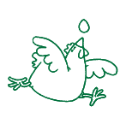

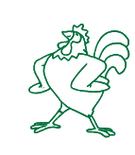
Inhoudstafel
1 Inleiding 3
2 Eindtermen en leerplandoelen 3
3 Enkele ideeën en activiteiten 4
3.1 Ontbijt: 4
3.2 Overloopspel 4
3.3 Eieren schilderen 4
3.4 Baby uit een ei 4
3.5 Filosoferen 4
3.6 Proefjes: Eieren, slapjes maar toch ijzersterk. 5
3.7 Een ei-mozaiek 6
3.8 Mythe: Het ei van Columbus 6
4 Werkbladen 7
4.1 Uitleg 7
4.2 Kerndoelen 7
5 Bronnenlijst 7
5.1 Internet: 7
5.2 Boeken: 7

Werkbundel:
- Voorblad 8
- Over kippen, hanen en kuikens 9
- De kippen van huize Radeske 10
- De delen van een kip 11
- Strip: De geboorte van kleine Emma 12
- Rare dingen die eieren 14
- Wat was er eerst: de kip of het ei? 14
- Ei-weetjes 15
- Oplossingen 16

Inleiding
In dit bundeltje staan enkele lesideeën en werkbladen. In de omgeving van huize Radeske is een leg- en vetkippenbedrijf, maar deze kunnen niet bezocht worden wegens te groot risico voor stress bij de dieren. Er zitten wel enkele kippen op het domein van huize Radeske. Dit zijn de huisdieren van Jos en Barbara. Als je tijdens de plattelandsklassen de tijd neemt om deze dieren te observeren, kun je deze bundel gebruiken als verwerking van thema ‘de kip’.

Eindtermen en leerplandoelen
Onderstaande doelen zijn de voornaamste doelen wereldoriëntatie die bij het onderdeel
‘de kip’ horen. Deze worden vaak aangevuld met doelen van taal, muzische vorming, …

Eindtermen wereldoriëntatie
1.1 De kinderen kunnen in een beperkte verzameling van mensen, dieren en planten
gelijkenissen en verschillen ontdekken en op basis van minstens één criterium een
eigen ordening aanbrengen en verantwoorden.
1.3 De kinderen kunnen bij organismen kenmerken aangeven waaruit hun aangepastheid
blijkt aan hun voeding, aan bescherming tegen vijanden en aan omgevingsinvloeden.
1.4 De leerlingen kunnen gericht waarnemen met al hun zintuigen en kunnen
waarnemingen op systematische wijze noteren.
1.12 De leerlingen kunnen gericht waarnemen met al hun zintuigen en kunnen
waarnemingen op een systematische wijze noteren.
Leerplan wereldoriëntatie – overkoepelende doelen
0.9 De kinderen kunnen nauwkeurig waarnemen met al hun zintuigen.
0.14 De kinderen kunnen informatie ordenen, rubriceren, classificeren.

Leerplan wereldoriëntatie – mens en levensonderhoud.
  - De kinderen zien in dat mensen arbeid verrichten om in hun levensonderhoud te voorzien.
1.5 De kinderen zin in dat mensen allerlei beroepen uitoefenen en tonen respect voor elk beroep.

Leerplan wereldoriëntatie – mens en natuur
7.6 De kinderen zien in dat mensen, dieren of planten op een eigen manier trachten in
leven te blijven.
7.7 De kinderen zien in dat mensen, dieren, planten aangepast zijn aan een leefwijze in
een bepaald milieu.
7.8 De kinderen ontdekken dat planten, dieren en mensen zich op een of andere manier
voortplanten.
7.9 De kinderen ontdekken en zien in dat elke mens, elk dier en elke plant een
ontwikkeling doormaakt.
7.11 De kinderen ontdekken en zien in dat de mens afhankelijk is van planten en dieren
voor voeding, kleding, gezondheid, constructiematerialen, …
7.12 De kinderen kunnen illustreren dat er verschillende soorten relaties bestaan tussen mensen,
dier en plant.

Enkele ideeën en activiteiten

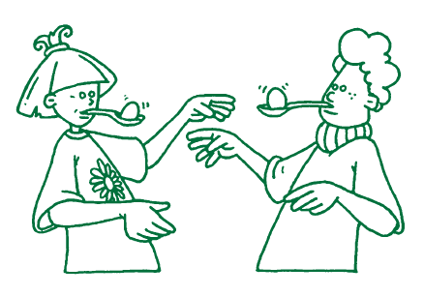
Ontbijt:
Voorzie voor elk kind een zacht gekookt eitje of omelet met spek.

Overloopspel
Bij dit overloopspel worden de leerlingen in verschillende groepen verdeeld. Ze moeten zo snel mogelijk over geraken zonder het ei te laten vallen. De groep waarvan de leerlingen het snelst waren, zijn de winnaars.
Tip: Gebruik hard gekookte eieren. Knikkers maken het nog moeilijker!

Eieren schilderen
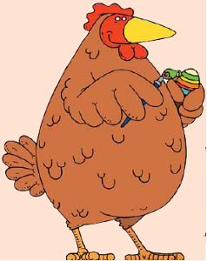
Deze activiteit is vooral geschikt rond de periode Pasen. Blaas
’s morgens voor de omelet de eieren voorzichtig uit en laat de schalen drogen. Als avondactiviteit kan je dan de eieren schilderen met plakaatverf.

Baby uit een ei
Wat heb je nodig? Eierschalen van gebruikte eieren, zelfhardende witte klei, lijm, watten,
zout of zand, verf, penseel of stift.
Opdracht: Laat op de bodem van de lege eischaal een paar druppels lijm vallen en meteen daarna een lepeltje zout of zand. Het ei blijft nu vanzelf rechtop staan. Uit de klei maak je een baby’tje: het hoofd (balletje), armpjes (worstjes) en een stukje romp (groter balletje). Zorg ervoor dat het in verhouding is met het ei. Maak alle delen goed aan elkaar en werk de vorm wat bij. Deze baby moet nu passen in de eierschaal. Eventueel kan je het teveel aan lege ruimte opvullen met watten. Laat de baby eerst drogen en breng dan een gezichtje aan met verf en penseel of met stift.

Filosoferen
Filosofeer met de kinderen rond de vraag: Wat was er eerst: de kip of het ei?

Proefjes: Eieren, slapjes maar toch ijzersterk.
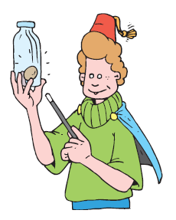
- Een slap ei
Nodig: een hardgekookt ei, een lege, doorzichtige fles, een kopje azijn.
Opdracht: De schaal van eieren kan heel hard en sterk zijn, maar je kunt een eierschaal ook zacht en week maken. Leg een hardgekookt ei een dag en nacht in een kopje azijn. De azijn maakt de schaal zacht. Nu kan je het ei door de smalle hals van een fles duwen, zonder het te beschadigen. In de fles wordt de eischaal weer hard.
- Een ijzersterk ei
Nodig: 4 eieren, een diep bord, een stapel boeken.
Opdracht: Iedereen weet dat een eischaal gemakkelijk breekt. Toch is zo’n schaal behoorlijk sterk. Leg 4 eieren op een diep bord zodat ze niet kunnen weg rollen. Leg op de eieren voorzichtig één voor één boeken. De eieren kunnen boeken dragen met een totaal gewicht van 10 kilogram. Het ei dankt zijn sterkte aan de gebogen vorm van de eierschaal.

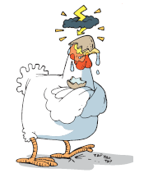
- Een windei
Nodig: een rauw ei en een kopje azijn
Opdracht: Door een ei 2 dagen in een kopje azijn te laten liggen, lost de kalkschaal helemaal op. Er blijft dan een zakje over dat aanvoelt als een ballon die gevuld is met water. Een ei zonder schaal wordt een windei genoemd. Jonge hennen leggen ook wel eens zulke eieren. De boer is daar niet blij mee, want deze eieren zijn niet te verkopen. Vandaar de uitdrukking ‘ het zal hem geen windeieren leggen’.

Een ei-mozaïek
Nodig: eischalen, een kom met water, lijm en gekleurd papier.
Opdracht: Was de eischalen en breek ze in kleine stukjes. Maak een eenvoudige tekening op gekleurd papier, kleef de eischalen op ( zorg steeds voor een klein beetje ruimte tussen de verschillende stukjes) en maak zo een prachtige mozaïek! Om de schalen iets steviger te maken kan je je werkje best vernissen.

Mythe: Het ei van Columbus
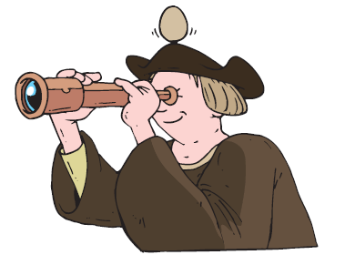
Het ei van Columbus is een oud verhaal en een gemakkelijk trucje om na te doen als je het eenmaal kent. Het verhaal gaat dat tijdens een diner tegen Columbus werd gezegd dat ook iemand anders Amerika had kunnen ontdekken als hij dat niet gedaan had. Columbus gaf geen antwoord maar vroeg aan iedereen of ze hun ei rechtop konden laten staan. Niemand lukte dat, alle eieren vielen steeds om. Columbus pakte toen zijn ei, maakte één kant plat door het op de tafel te tikken en het zo rechtop te laten staan. Hij liet hierbij zien dat Iedereen wel iets kon ontdekken, maar dat het erom gaat wie dat het eerste doet.

Proefje: Laat je ei rechtop staan!
Je kunt ook je ei op een andere manier laten rechtstaan. Leg een hoopje zout op tafel. Maak je ei aan de onderkant een beetje nat met speeksel. Zet je ei bovenop het zout en blaas het overtollige zout weg. Je ei blijft staan!!

Werkbladen

Uitleg
De werkbladen (zie pagina 8 tot 15) die in deze bundel staan, zijn mogelijke voorbeelden. Als je de kippen van huize Radeske gaat bespreken, kan je deze werkbladen gebruiken of aanpassen.

Kerndoelen
- De leerlingen kunnen de familie van de kip opsommen: haan, kip en kuiken.
- De leerlingen kennen het verschillen tussen een haan, een kip en een kuiken.
- De leerlingen kunnen de delen van een kip aanduiden.
- De leerlingen kennen het verschil tussen een leg- en een braadkip.
- De leerlingen kennen de delen van een ei.
- De leerlingen kunnen een gesprek houden over wat er eerst was: de kip of het ei?

Bronnenlijst

Internet:
Grassprietwerkgroep (Mallezie M., Smets L., Heynssens E., Lampaert R., Horrevorst D.). Plattelandsklassen < http://www.grasspriet.be/ >
Schooltijdschrift rond landbouw- en plattelandseducatie.

KLJ Antwerpen. Weidekriebels. http://www.klj.be/Aanbod/Plattelandsontwikkeling/ Weidekriebels/tabid/777/Default.aspx
Een deel van de site van KLJ Vlaanderen dat specifiek gewerkt heeft rond een kampthema ‘weidekriebels’. Er staan verschillende activiteiten op de site: spelen, koken, knutselen, …

Boeken:
De Roeck, W. (2007). Boerderijklassen. Gemeentelijke basisschool Schelle.
Dols, K. (200O). Boerderijboekje.Vrije basisschool Reet – Terhaegen: De Wingerd.
→ Bovenstaande bronnen zijn twee werkbundels van boerderijklassen van basisscholen voor kinderen van het derde en het vierde leerjaar.

Deze werkbundel is van: ……………………………………

Kippen en eieren…

Kleur op het voorblad:
→ De haan en de kip.
→ De kuiken in het geel. Hoeveel kuikens heb je gevonden? ………………….

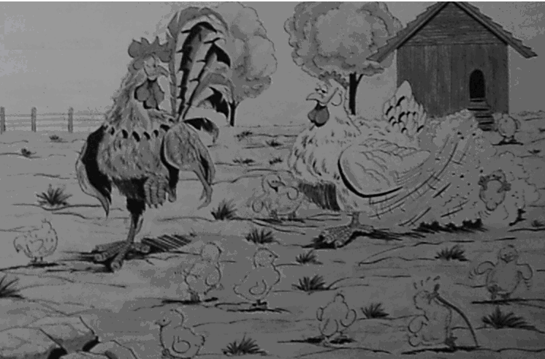

Over kippen, hanen en kuikens.

Wat is volgens jou het verschil tussen een haan en een kip?
_______________________________________________________________________________________________________________________________________________________________________________________________________________
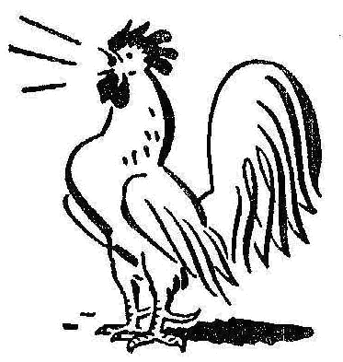
De haan
Een haan begint te kraaien als hij
14 weken oud is. In een groep met
meerdere hanen, zal er steeds maar
één kraaien. Hij is de baas.

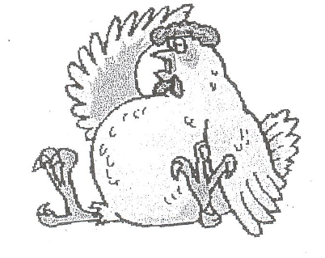
De kip
Als een hen 5 maanden oud is,
kan ze eieren leggen. Je kan zelfs
zien als een kip een ei moet gaan
leggen: De kammen en de lellen
worden dan iets groter en roder.
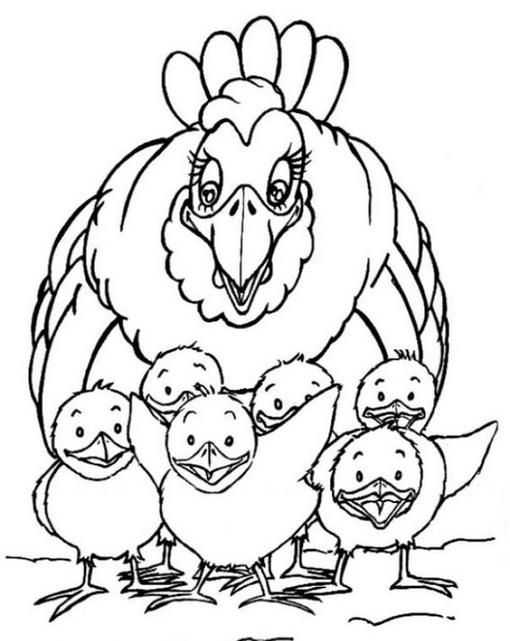
De kuikens
De jongen van een kip noemt men
kuikens. Elk jong komt uit een ei
dat de kip gelegd heeft. Als de kuikens
eruit zijn gekomen, hebben ze warmte
nodig. Je ziet ze dan ook dikwijls
onder moeder kip zitten.

De kippen van huize Radeske

Op het domein van huize Radeske is een hok met kippen.
Hoeveel kippen tel je in het hok? ……………………
Welke kippen zitten er in het hok? hanen - kippen - kuikens

Twee grote groepen kippen…
Er zijn kippen die gekweekt worden voor het vlees. Deze kippen worden braadkippen genoemd. Dit zijn dikke kippen die samen in één grote stal leven. Ze mogen vrij rondlopen en krijgen veel eten om goed dik te worden. Na ongeveer 6 weken worden de kippen al terug verkocht. In die tijd zijn ze op het bedrijf 200 keer zwaarder geworden. Daarnaast bestaan er ook kippen die gekweekt worden om hun eieren. Dit zijn legkippen. Deze kippen zitten in een kleine kooi. Het enige wat zij moeten doen is meel eten en eieren leggen. Ze leggen in de jaren dat zij op het bedrijf zijn wel 10x hun eigen gewicht aan eieren.

Opdracht: Noteer volgende eigenschappen in de juiste kolom.
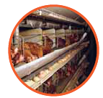
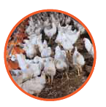
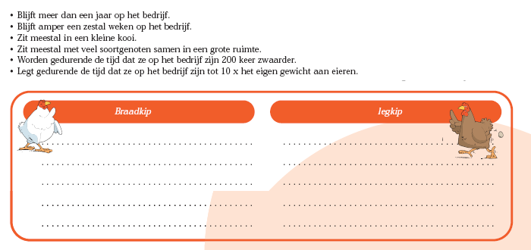
De delen van een kip…

Kies uit en vul in:
kam - snavel - poten - oorlel - voor - tenen - staartveren -
achter - sporen - oren - eieren en kinlellen

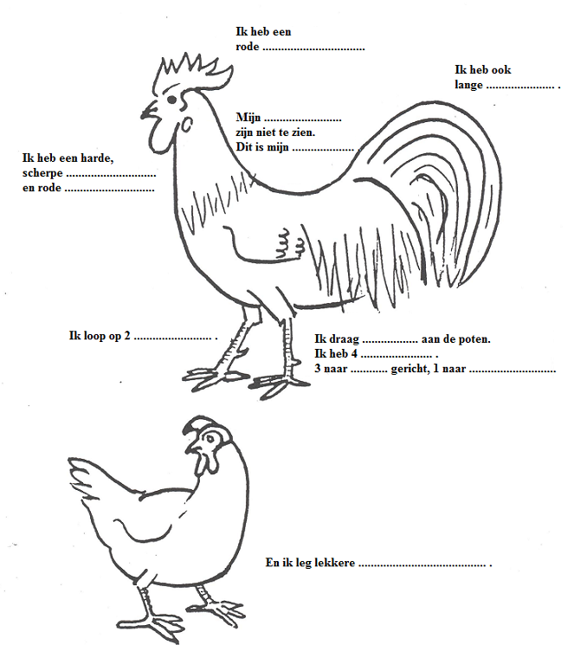

De geboorte van kleine Emma!

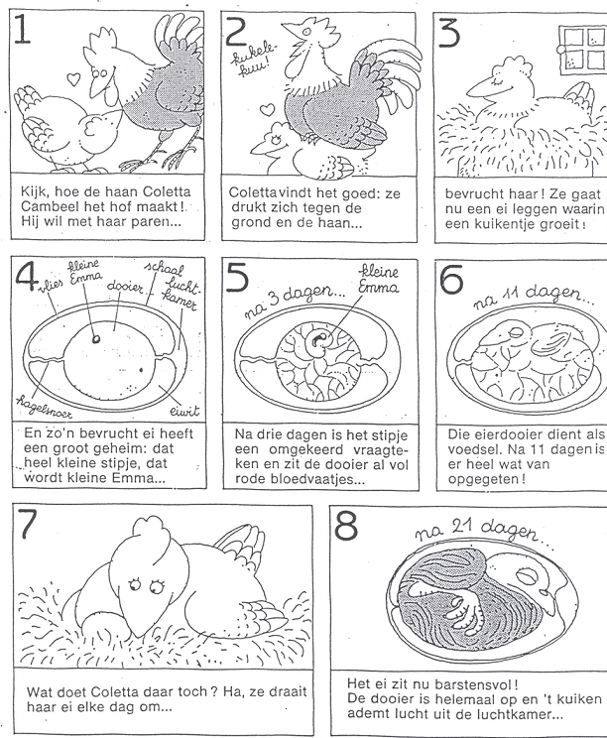
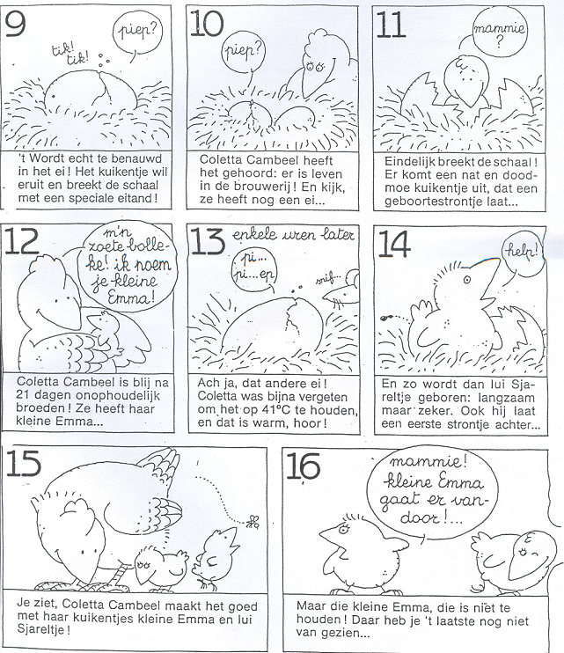
Rare dingen die eieren!

Opdracht: Zoek de delen van het ei op in de strip van Emma.
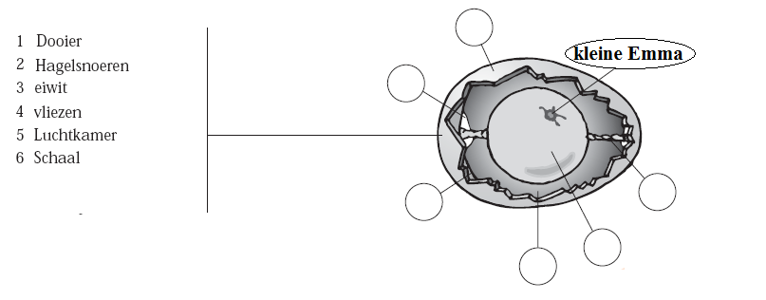
Wie was er eerst: de kip of het ei?!

Rebus: Wat antwoordt de kip? En wat antwoordt het ei?
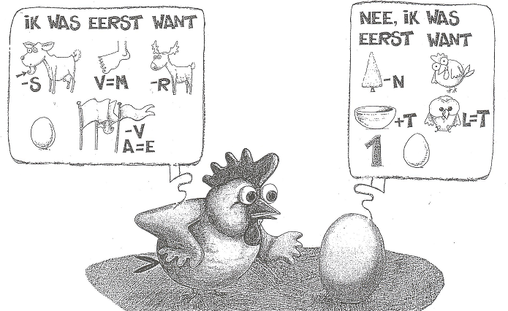
Wat zegt de kip? _____________________________________________________
Wat zegt het ei? ______________________________________________________

Wie heeft gelijk: de kip of het ei?
Dat weten we niet. Maar ze zouden allebei gelijk kunnen hebben…
Het ei is het begin van leven. Maar… zo’n ei komt er niet vanzelf. Het groeit in de buik van de kip. En natuurlijk ook in de buik van andere vogels.
Ei - weetjes!

Opdracht: Zoek de delen van het ei op in de strip van Emma.
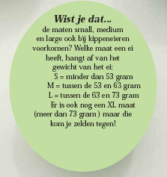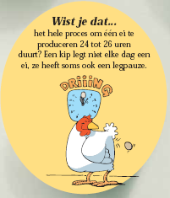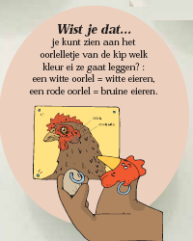
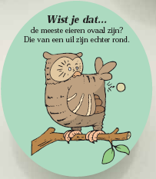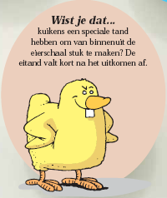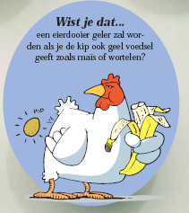
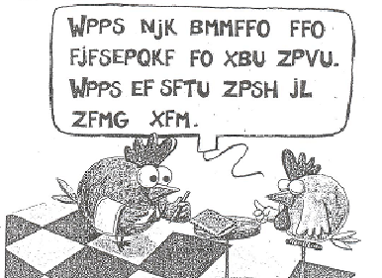
Geheim gekakel
Een kip stapt een restaurant binnen.
Wat zegt ze tegen de ober?
Vervang elke letter door de letter
die in het alfabet ervoor komt.
Alleen de Z blijft een Z.

OPLOSSING: _________________________________________________________
_____________________________________________________________________
Oplossingen
PAGINA 8 → Aantal kuikentjes = 10
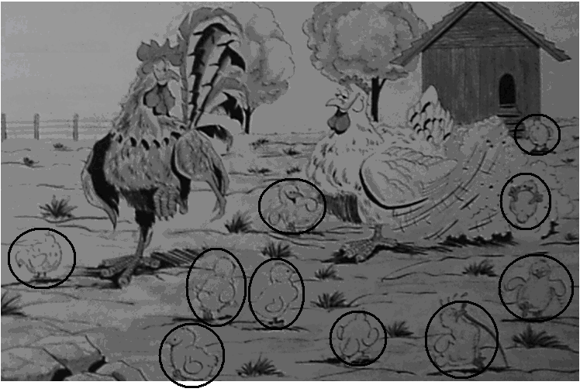
PAGINA 10
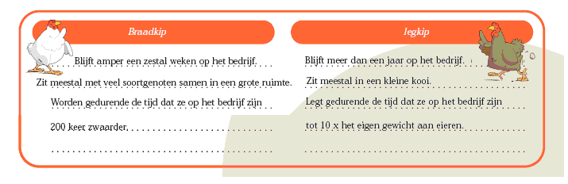
PAGINA 14 (rebus)
Wat zegt de kip? Ik moet het ei leggen
Wat zegt het ei? De kip komt uit één ei.
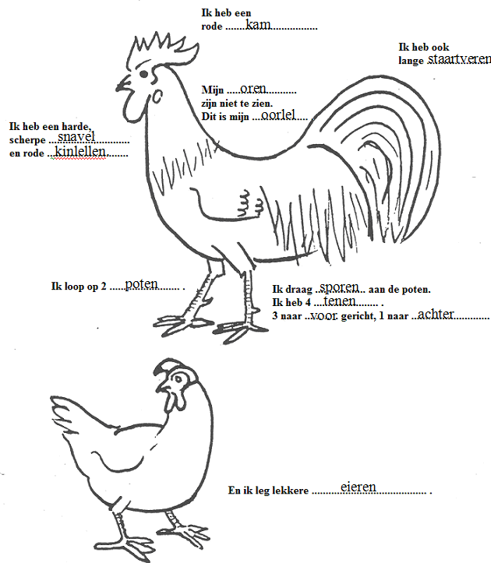
PAGINA 11

PAGINA 14
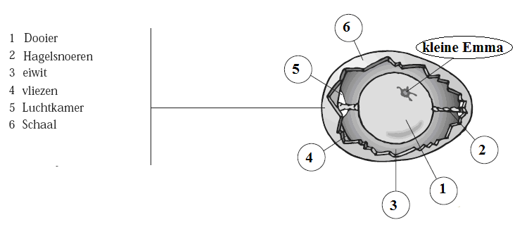
PAGINA 15
Geheim gekakel
Voor mij alleen een eierdopje en wat zout, voor de rest zorg ik zelf wel.

